 | COLÉGIO PEDRO II - CAMPUS SÃO CRISTÓVÃO III  APROFUNDAMENTO DE MATEMÁTICA – 2016  PROFESSORES: GODINHO / MARCOS  AULA 3: PROGRESSÕES (P. A. E P.G.) |  | 

PROGRESSÃO ARITMÉTICA - RESUMO
1) Chama-se Progressão Aritmética (P.A.) à toda seqüência numérica cujos termos, a partir do segundo, são iguais ao anterior somado com um valor constante denominado razão.
Exemplos:
A = ( 1, 5, 9, 13, 17, 21, ... ) razão = 4 (PA crescente)
B = ( 3, 12, 21, 30, 39, 48, ... ) razão = 9 (PA crescente)
C = ( 5, 5, 5, 5, 5, 5, 5, ... ) razão = 0 (PA constante)
D = ( 100, 90, 80, 70, 60, 50, ... ) razão = -10 ( PA decrescente)

2) Termo Geral de uma PA
Seja a PA genérica (a₁, a₂, a₃, ... , a_{n}, ...) de razão r.
De acordo com a definição podemos escrever:
a₂ = a₁ + 1.r
a₃ = a₂ + r = (a₁ + r) + r = a₁ + 2r
a₄ = a₃ + r = (a₁ + 2r) + r = a₁ + 3r

Podemos inferir (deduzir) das igualdades acima que: a_{n} = a₁ + (n – 1).r
A expressão a_{n} = a₁ + (n – 1).r é denominada Fórmula do Termo Geral da PA.
Nesta fórmula, temos que a_{n} é o termo de ordem n (n-ésimo termo), r é a razão e a₁ é o primeiro termo da Progressão Aritmética (P.A.).

3) Propriedades das Progressões Aritméticas
P1) Numa P.A., cada termo (a partir do segundo) é a média aritmética dos termos vizinhos deste.
P2) Numa P.A., a soma dos termos eqüidistantes dos extremos é constante.

4) Soma dos n primeiros termos de uma PA
Seja a PA (a₁, a₂, a₃, ..., a_{n-1}, a_{n}).
A soma dos n primeiros termos S_{n} = a₁ + a₂ + a₃ + ... + a_{n-1} + a_{n}, pode ser deduzida facilmente.
Temos:
S_{n} = a₁ + a₂ + a₃ + ... + a_{n-1} + a_{n}
É claro que também poderemos escrever a igualdade acima como:
S_{n} = a_{n} + a_{n-1} + ... + a₃ + a₂ + a₁
Somando membro a membro estas duas igualdades, vem:
2. S_{n} = (a₁ + a_{n}) + (a₂ + a_{n-1}) + ... + (a_{n} + a₁)
Logo, pela segunda propriedade acima, as n parcelas entre parênteses possuem o mesmo valor (são iguais à soma dos termos extremos a₁ + a_{n}), de onde concluímos inevitavelmente que:
2.Sn = (a₁ + a_{n}).n , onde n é o número de termos da P.A.
Logo:
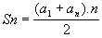
PROGRESSÃO GEOMÉTRICA - RESUMO

1) Chama-se Progressão Geométrica (P.G.) à toda seqüência numérica cujos termos, a partir do segundo, são iguais ao anterior multiplicado por um valor constante denominado razão.

2) Termo Geral de uma P.G.
Seja a PG genérica (a₁, a₂, a₃, ... , a_{n}, ...) de razão q.
De acordo com a definição podemos escrever:
a₂ = a₁.q
a₃ = a₂.q = (a₁.q).q = a₁,q²
a₄ = a₃.q = (a₁.q²).q = a₁.q³

Podemos inferir (deduzir) das igualdades acima que: a_{n} = a₁.q^{n-1}
A expressão a_{n} = a₁.q^{n-1} é denominada Fórmula do Termo Geral da PG.
Nesta fórmula, temos que a_{n} é o termo de ordem n (n-ésimo termo), q é a razão e a₁ é o primeiro termo da Progressão Geométrica (P.G.).

3) Propriedades das Progressões Geométricas
P1) Numa P. G (de razão positiva) sempre que tivermos três termos consecutivos, o termo do meio será igual à média geométrica dos outros dois.
P2) Numa P.G finita, o produto de dois termos eqüidistantes dos extremos é igual ao produto dos extremos.

4) Soma dos Finitos Termos de uma P.G.
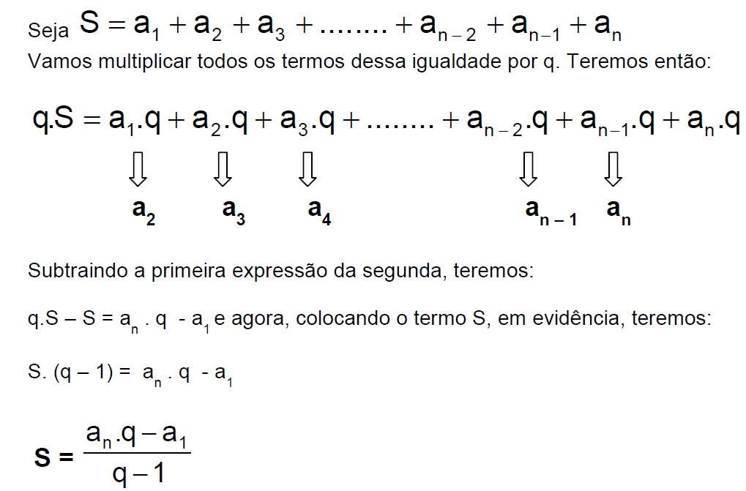
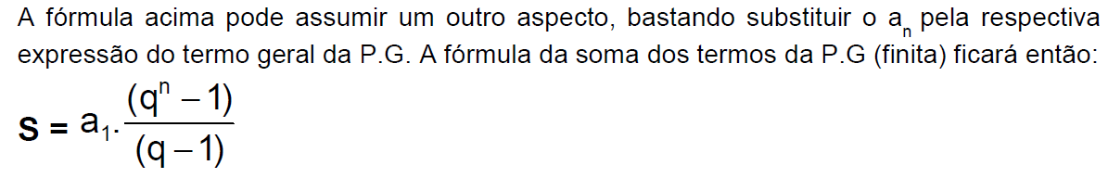
5) Soma dos Infinitos Termos de uma P.G.
Observe que, quando numa P.G decrescente, o número de termos cresce indefinidamente (dizemos que n tende ao infinito), a expressão dessa soma (que tenderá a um valor limite) ficará bastante simplificada, pois o termo a_{n} tenderá a zero.
Logo, a fórmula que estudamos ficará, neste caso, transformada em:
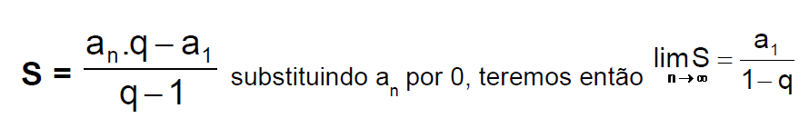

QUESTÕES

1) (UERJ) O movimento uniformemente acelerado de um objeto pode ser representado pela seguinte progressão aritmética:
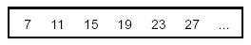
Esses números representam os deslocamentos, em metros, realizados pelo objeto, a cada segundo.
Portanto, a função horária que descreve a posição desse objeto é:
(A) 3t + 4t²
(B) 5t + 2t²
(C) 1 + 2t + 4t²
(D) 2 + 3t + 2t²

2) (UERJ) Um veículo com velocidade constante de V km/h percorre S km em um intervalo de tempo de T horas, sendo T diferente de 1. Considere que T, V e S estejam em progressão geométrica, nessa ordem.
A alternativa que indica a relação entre o espaço percorrido S e a velocidade V é:
(A) S = V³
(B) $\sqrt{S}=V^{2}$
(C) $\sqrt{S}=V$
(D) $\sqrt[3]{S}=\sqrt{V}$

Utilize as informações a seguir para responder as questões de números 3 e 4.

Para analisar o crescimento de uma bactéria, foram inoculadas 1×10³ células a um determinado volume de meio de cultura apropriado. Em seguida, durante 10 horas, em intervalos de 1 hora, era medido o número total de bactérias nessa cultura. Os resultados da pesquisa estão mostrados no gráfico abaixo.
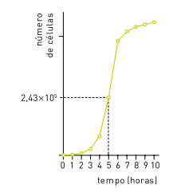
Nesse gráfico, o tempo 0 corresponde ao momento do inóculo bacteriano. Observe que a quantidade de bactérias presentes no meio, medida a cada hora, segue uma progressão geométrica até 5 horas, inclusive.

3) (UERJ) O número de bactérias encontrado no meio de cultura 3 horas após o inóculo, expresso em milhares, é igual a:
(A) 16
(B) 27
(C) 64
(D) 105

4) (UERJ) Após 10 horas de crescimento, 1×10³ bactérias vivas foram imediatamente transferidas para um novo meio de cultura, de composição e volume idênticos aos do experimento inicial. No gráfico abaixo, uma das curvas representa o crescimento bacteriano nesse novo meio durante um período de 5 horas.
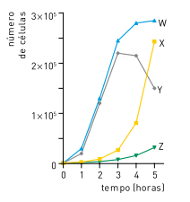
A curva compatível com o resultado do novo experimento é a identificada por:
(A) W (B) X (C) Y (D) Z

5) Um vírus, formado por uma hélice simples de RNA contendo 51×10³ bases nitrogenadas, sofreu o seguinte processo de manipulação em um experimento:
– dois fragmentos de RNA, identificados como X e Y, contendo cada um 10³ e 10⁴ bases, respectivamente, foram retirados de seu genoma;
– apenas um fragmento de RNA, contendo n bases, foi introduzido nele.
Admita que o número total de bases, após a modificação, equivalia ao quinto termo de uma progressão geométrica, na qual o número de bases dos fragmentos X e Y correspondia, respectivamente, ao primeiro e ao terceiro termos dessa progressão.
No experimento, a quantidade n de bases nitrogenadas contidas no fragmento introduzido no vírus foi igual a:
(A) 3 × 10²
(B) 5 × 10³
(C) 6 × 10⁴
(D) 4 × 10⁵

6) (UERJ) Leia com atenção a história em quadrinhos.

Considere que o leão da história tenha repetido o convite por várias semanas. Na primeira, convidou a Lana para sair 19 vezes; na segunda semana, convidou 23 vezes; na terceira, 27 vezes e assim sucessivamente, sempre aumentando em 4 unidades o número de convites feitos na semana anterior. Imediatamente após ter sido feito o último dos 492 convites, qual era o número de semanas já decorridas desde o primeiro convite?
(A) 10
(B) 12
(C) 14
(D) 16

7) (UERJ) Uma farmácia recebeu 15 frascos de um remédio. De acordo com os rótulos, cada frasco contém 200 comprimidos, e cada comprimido tem massa igual a 20 mg.
Admita que um dos frascos contenha a quantidade indicada de comprimidos, mas que cada um destes comprimidos tenha 30 mg. Para identificar esse frasco, cujo rótulo está errado, são utilizados os seguintes procedimentos:
• numeram-se os frascos de 1 a 15;
• retira-se de cada frasco a quantidade de comprimidos correspondente à sua numeração;
• verifica-se, usando uma balança, que a massa total dos comprimidos retirados é igual a 2540 mg.
A numeração do frasco que contém os comprimidos mais pesados é:
(A) 12
(B) 13
(C) 14
(D) 15

8) (UERJ) Em um recipiente com a forma de um paralelepípedo retângulo com 40cm de comprimento, 25 cm de largura e 20 cm de altura, foram depositadas, em etapas, pequenas esferas, cada uma com volume igual a 0,5cm³. Na primeira etapa, depositou-se uma esfera; na segunda, duas; na terceira, quatro; e assim sucessivamente, dobrando-se o número de esferas a cada etapa. Admita que, quando o recipiente está cheio, o espaço vazio entre as esferas é desprezível. Considerando 2¹⁰= 1000, o menor número de etapas necessárias para que o volume total de esferas seja maior do que o volume do recipiente é:
(A) 15
(B) 16
(C) 17
(D) 18

9) (UERJ) Admita a realização de um campeonato de futebol no qual as advertências recebidas pelos atletas são representadas apenas por cartões amarelos. Esses cartões são convertidos em multas, de acordo com os seguintes critérios:
• os dois primeiros cartões recebidos não geram multas;
• o terceiro cartão gera multa de R$ 500,00;
• os cartões seguintes geram multas cujos valores são sempre acrescidos de R$ 500,00 em relação ao valor da multa anterior. Na tabela, indicam-se as multas relacionadas aos cinco primeiros cartões aplicados a um atleta.
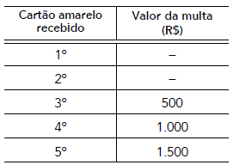
Considere um atleta que tenha recebido 13 cartões amarelos durante o campeonato. O valor total, em reais, das multas geradas por todos esses cartões equivale a:
(A) 30.000
(B) 33.000
(C) 36.000
(D) 39.000

10) (UERJ-ESPECÍFICA) Um jogo com dois participantes, A e B, obedece às seguintes regras:
- antes de A jogar uma moeda para o alto, B deve adivinhar a face que, ao cair, ficará voltada para cima, dizendo "cara" ou "coroa";
- quando B errar pela primeira vez deverá escrever, em uma folha de papel, a sigla UERJ uma única vez; ao errar pela segunda vez, escreverá UERJUERJ, e assim sucessivamente;
- em seu enésimo erro, B escreverá n vezes a mesma sigla.
Veja o quadro que ilustra o jogo:
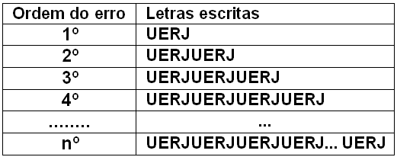

O jogo terminará quando o número total de letras escritas por B, do primeiro ao enésimo erro, for igual a dez vezes o número de letras escritas, considerando apenas o enésimo erro. Determine o número total de letras que foram escritas até o final do jogo.

Respostas:

1) B; 2) D; 3) B; 4) B; 5) C; 6) B; 7) C; 8) B; 9) B; 10) 760.

